รายงานความปลอดภัยสถานศึกษา
- ความปลอดภัยของสถานที่
- อาคารสถานที่มีความมั่นคง แข็งแรง และมีความปลอดภัย
- ป้องกันจุดเสี่ยงอันตรา เช่น สายไฟชำรุด
- 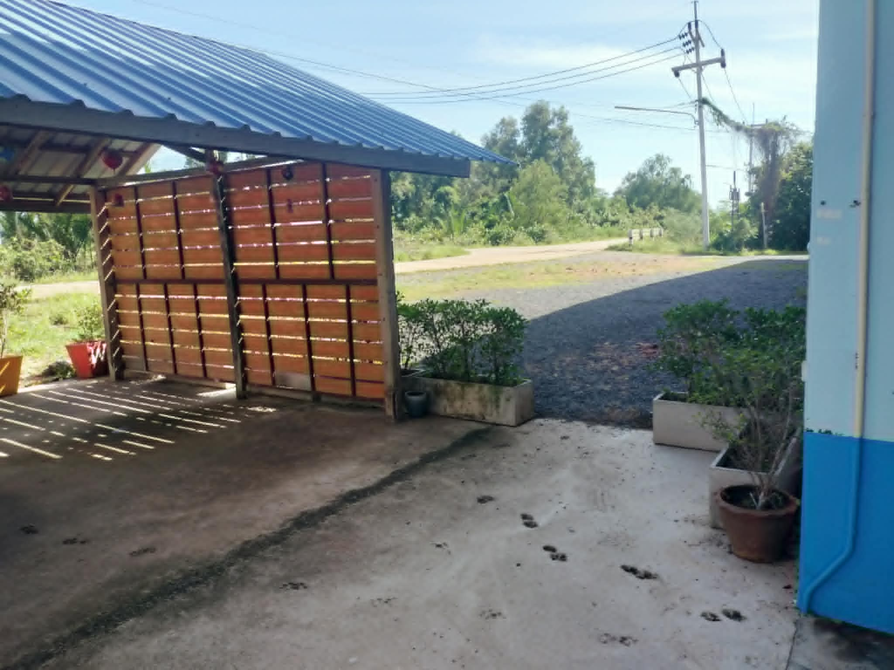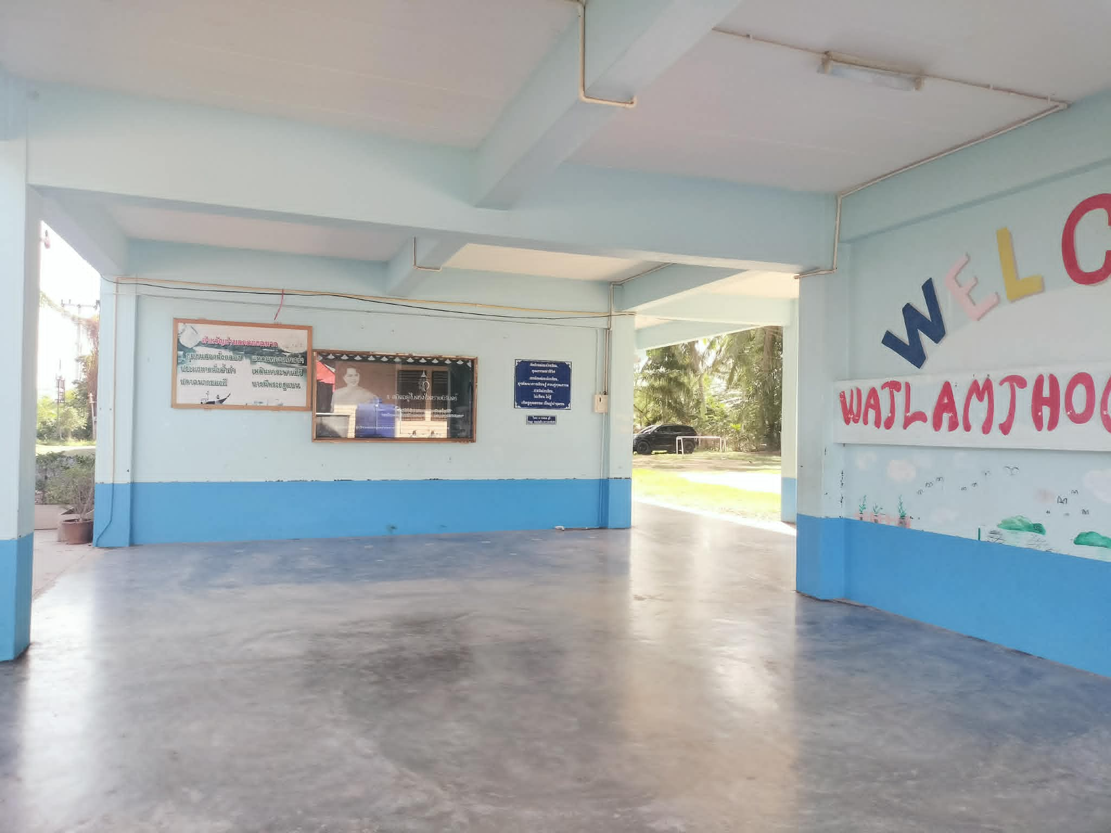จัดให้มีทางเข้า - ออก และแผนเผชิญเหตุ กรณีฉุกเฉินอย่างชัดเจนและเหมาะสม
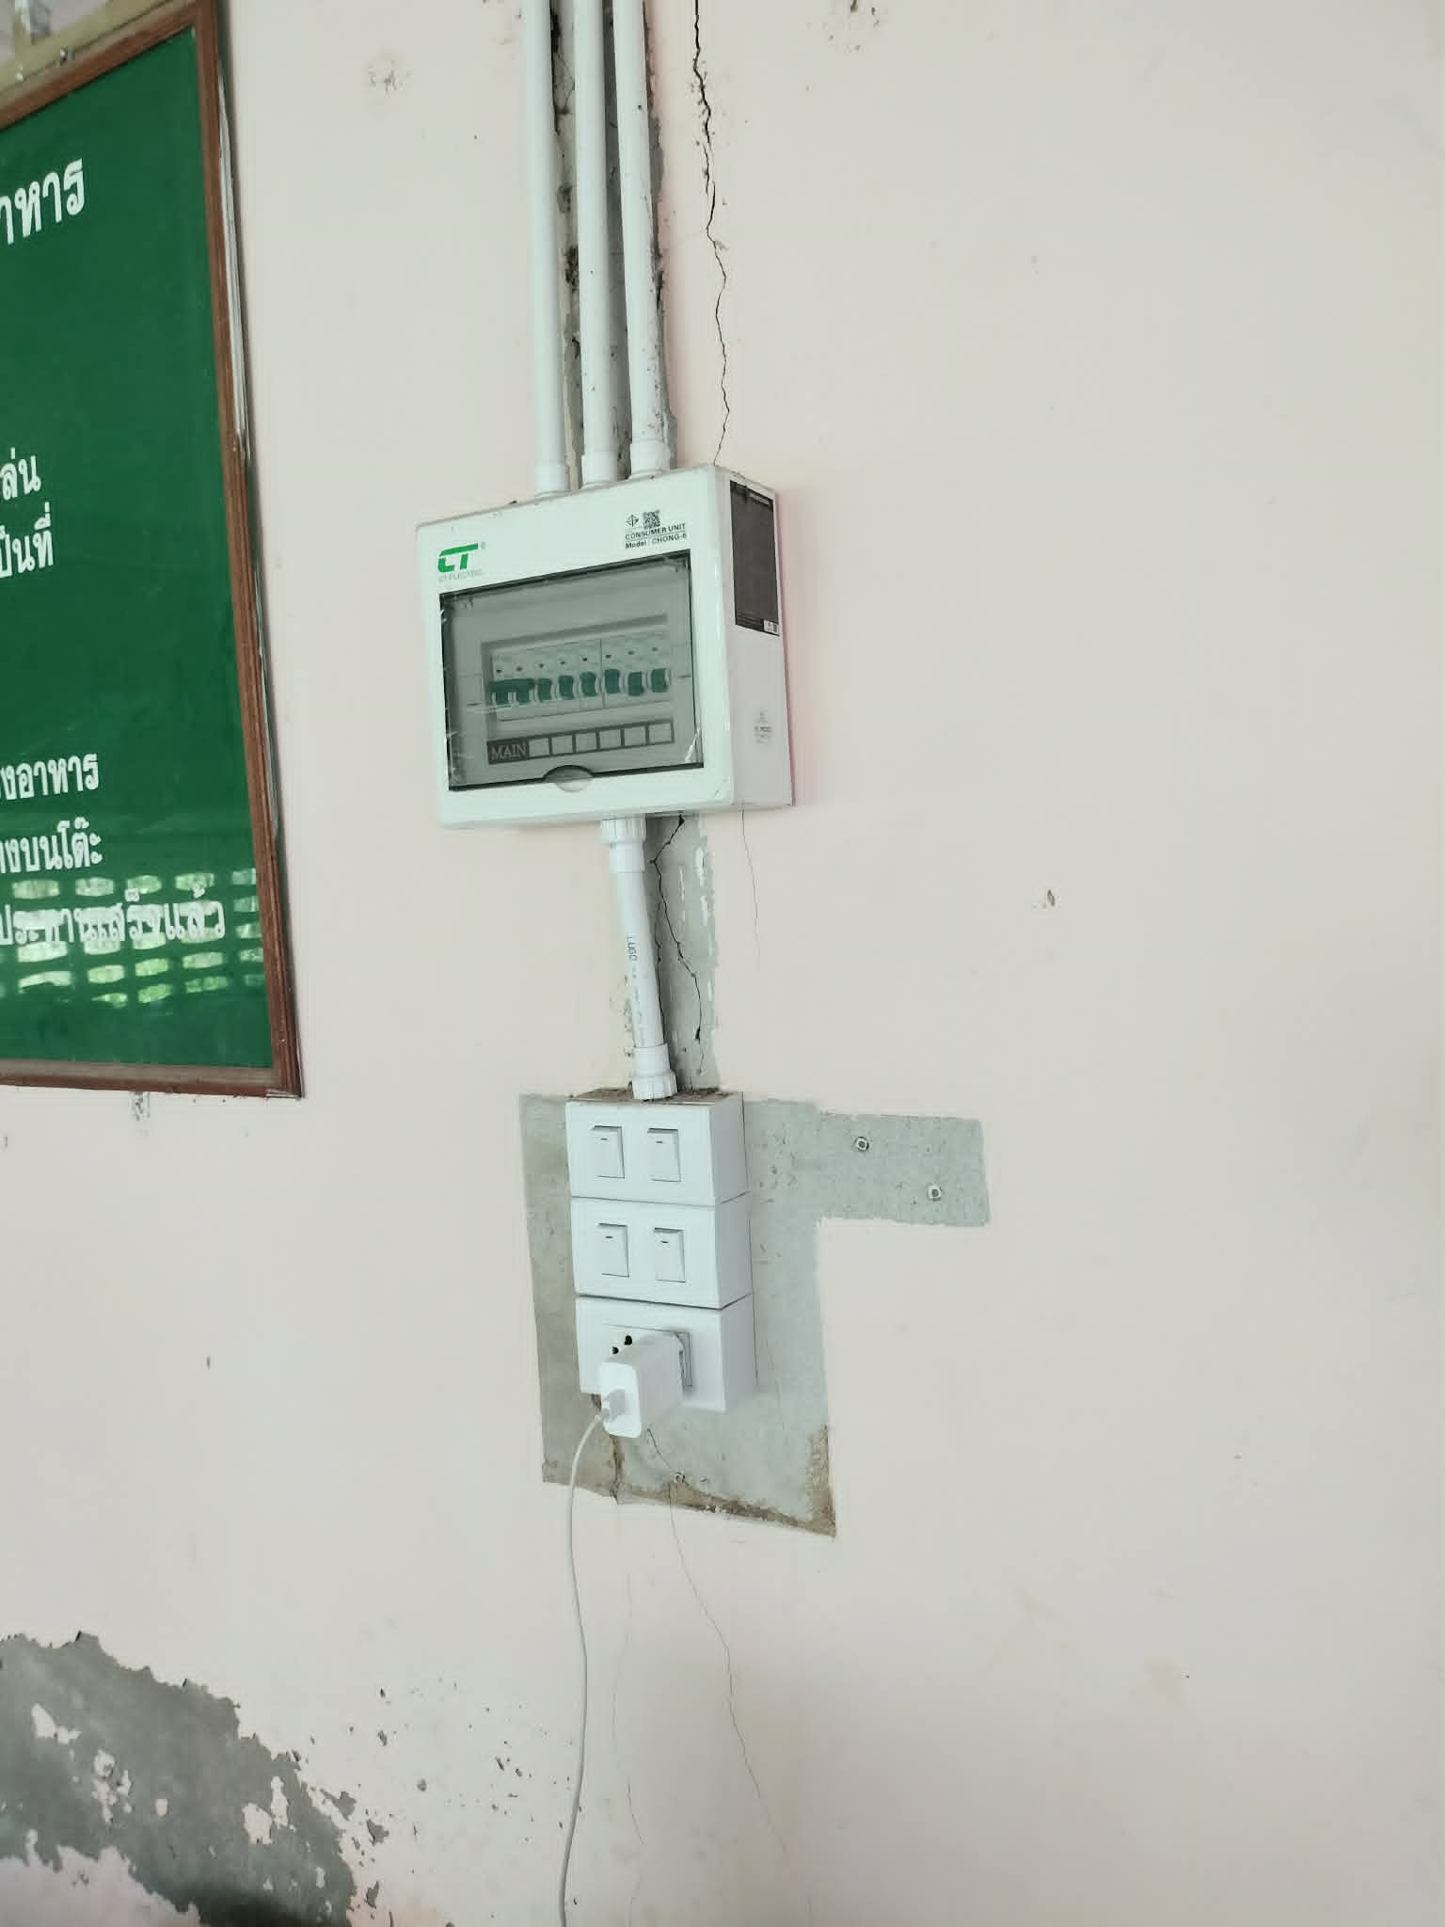

- สุขอนามัยและสิ่งแวดล้อม
- จัดให้มีน้ำดื่มสะอาด ห้องน้ำ และจุดล้างมือที่ถูกสุขลักษณะ
- ดูแลรักษาความสะอาดของสถานที่ รวมทั้งระบบกำจัดขยะมูลฝอยให้เหมาะสม
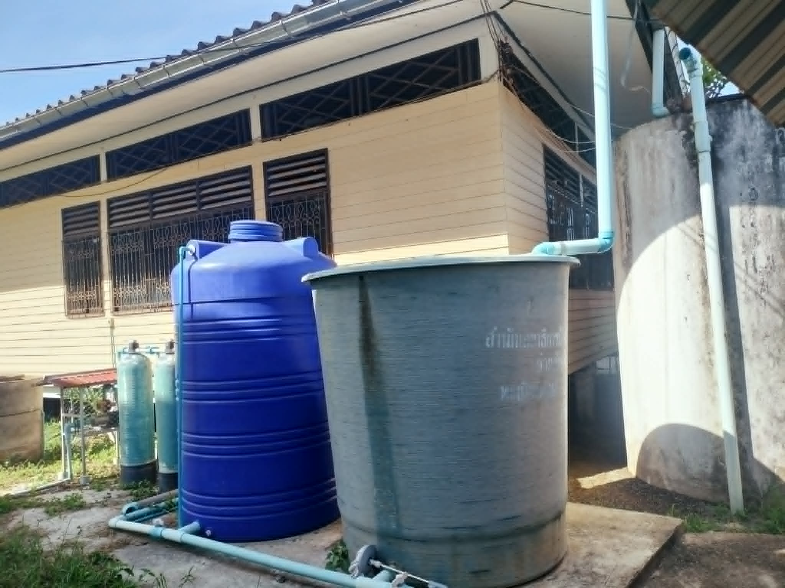
- 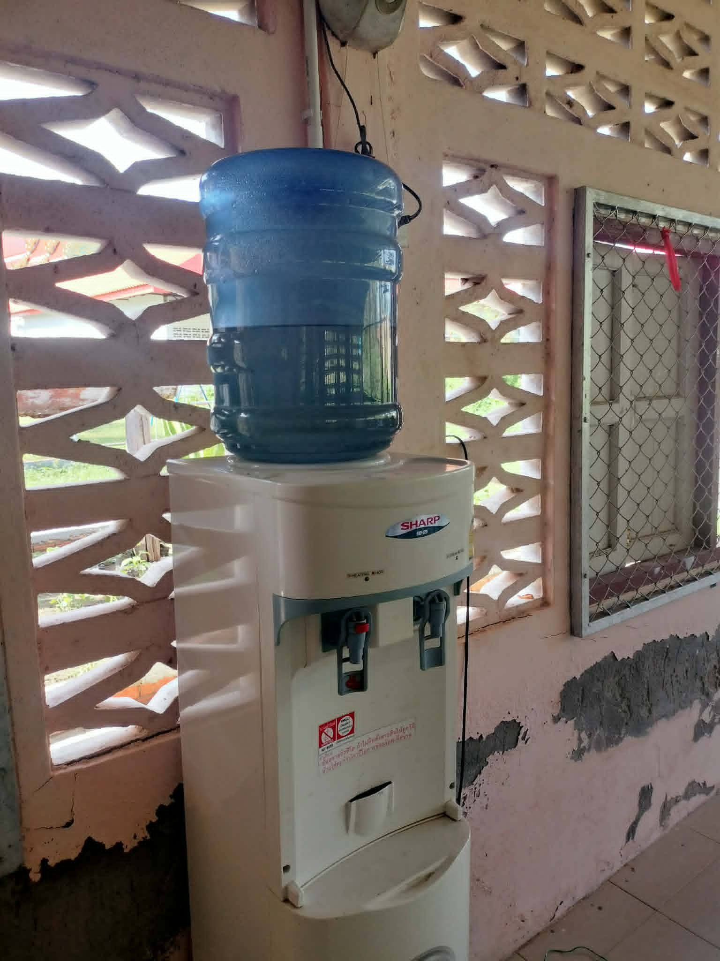ดำเนินมาตรการป้องกันแหล่งเพาะพันธุ์แมลงและสัตว์พาหะนำโรค

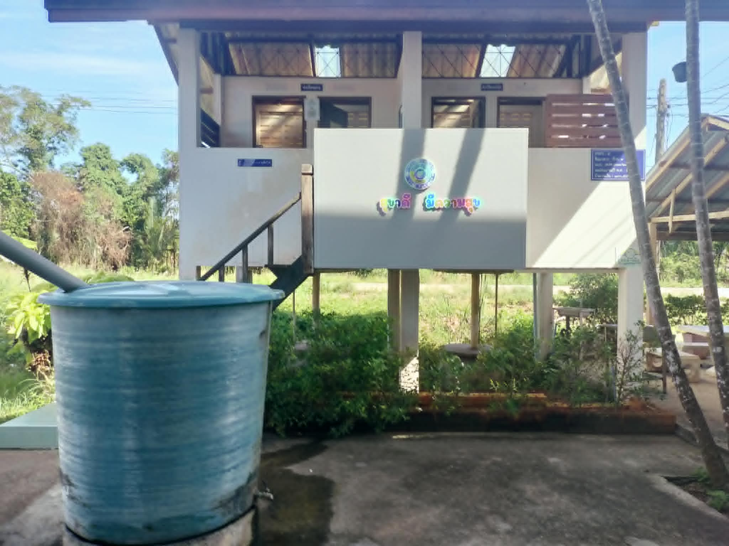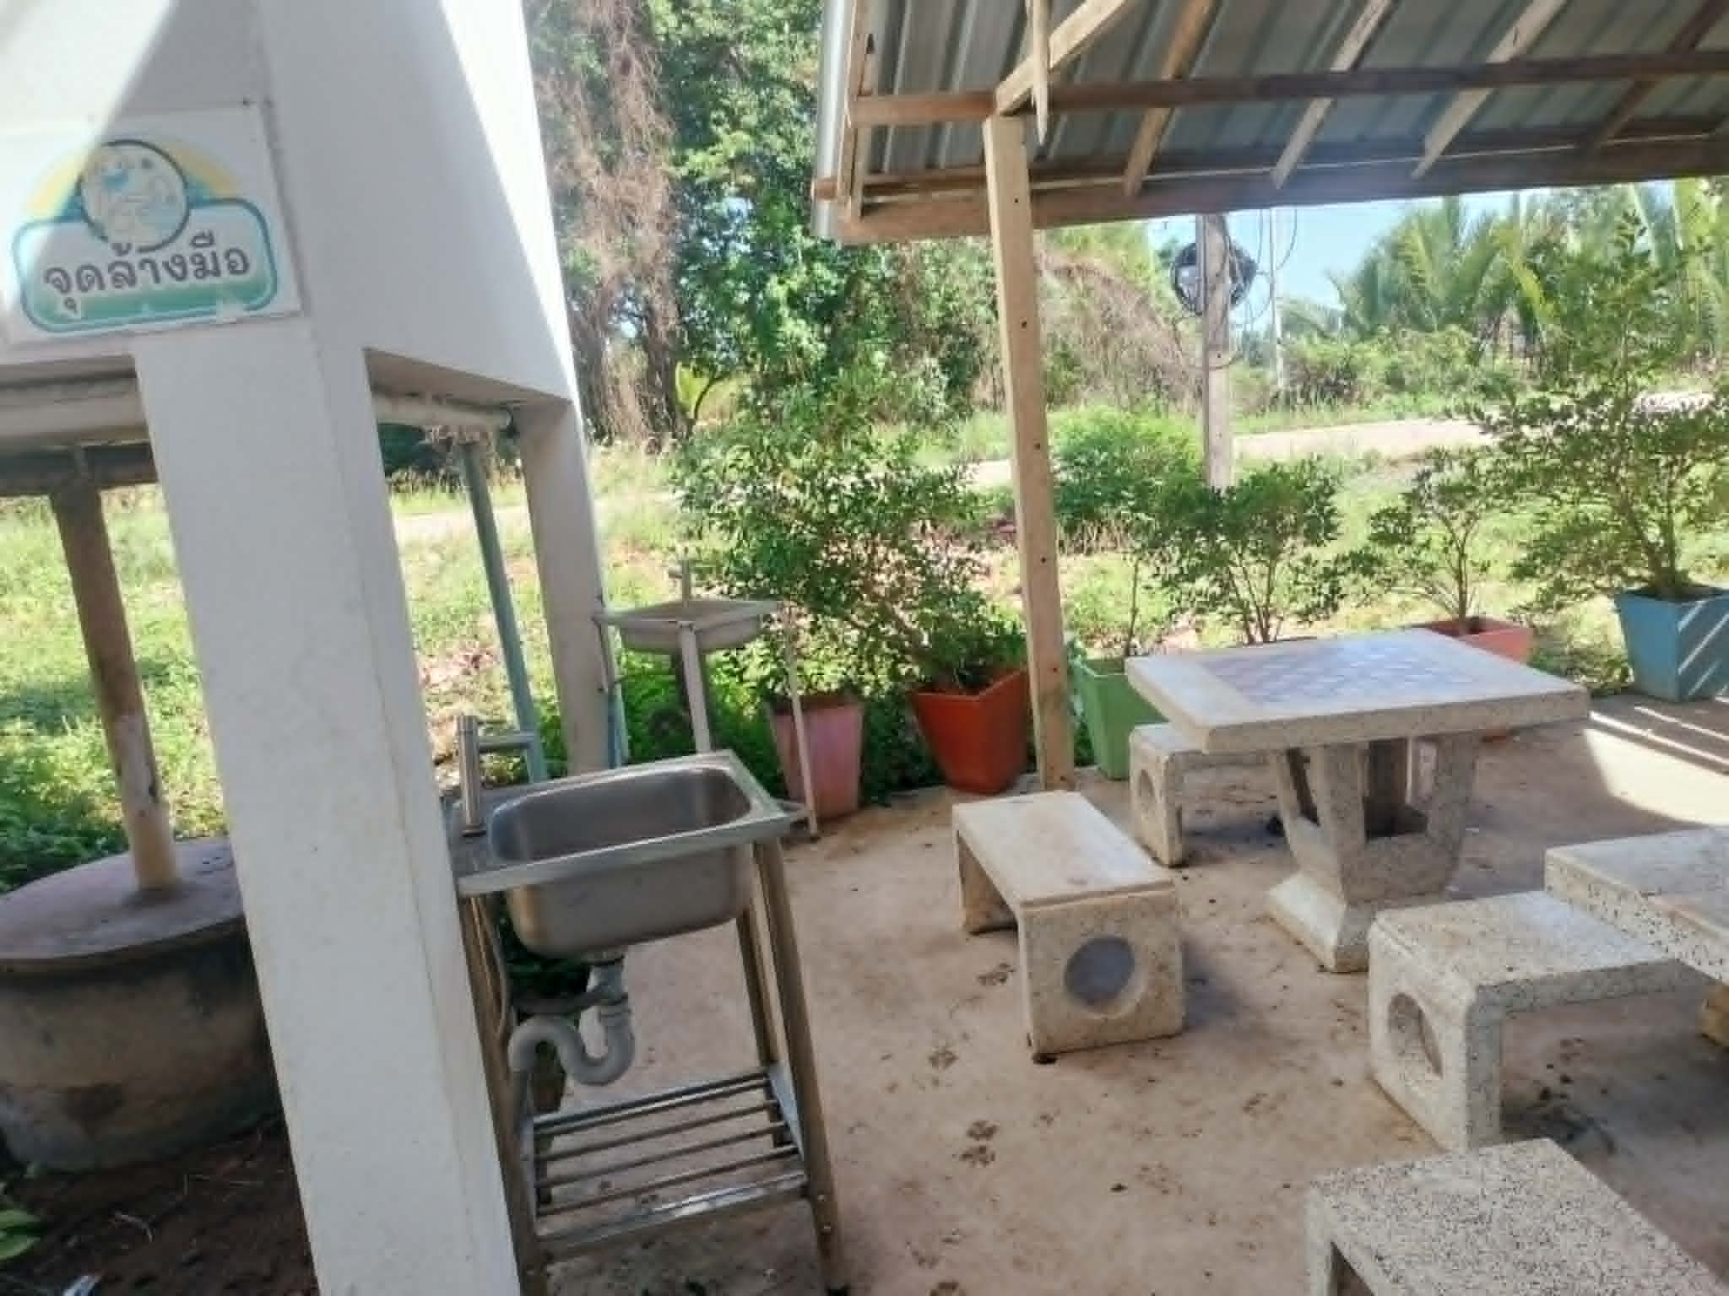
- การจัดกิจกรรมและอุปกรณ์
- จัดพื้นที่สำหรับการดำเนินกิจกรรมให้เหมาะสมกับจำนวนผู้เข้าร่วมกิจกรรม
- จัดให้มีชุดปฐมพยาบาลเบื้องต้น และมอบหมายผู้รับผิดชอบด้านความปลอดภัยประจำกิจกรรมอย่างชัดเจน
- การกำกับดูแล
- จัดทำบัญชีรายชื่อผู้เข้าร่วมกิจกรรมพร้อมข้อมูลสุขภาพ (โรคประจำตัว/การแพ้อาหาร) เพื่อการปฐมพยาบาลที่ถูกต้อง พร้อมข้อมูลช่องทางการติดต่อบุคคลกรณีฉุกเฉินให้ครบถ้วน
- ในกรณีเกิดเหตุผิดปกติหรืออุบัติเหตุ ให้รายงานต่อหน่วยงานต้นสังกัดและบุคคลที่อยู่ในข้อมูลกรณีฉุกเฉิน โดยทันที
- ในกรณีบุคลากรทางการลูกเสือนำนักเรียนหรือลูกเสือออกนอกสถานศึกษาเพื่อเข้าร่วมกิจกรรมเดินทางไกลและอยู่ค่ายพักแรม ให้ดำเนินการตามระเบียบกระทรวงศึกษาธิการ ว่าด้วยการพานักเรียนและนักศึกษาไปนอกสถานศึกษา พ.ศ. ๒๕๖๒ และข้อบังคับคณะลูกเสือแห่งชาติ ว่าด้วยการปกครอง

